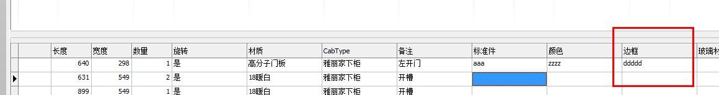

门板备注写到 边框栏

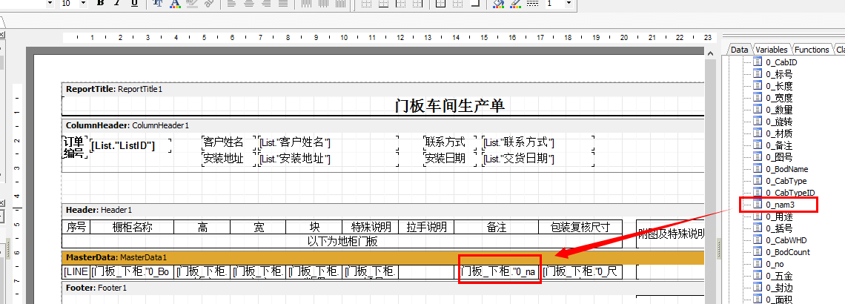

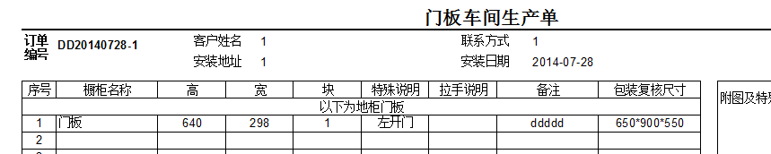

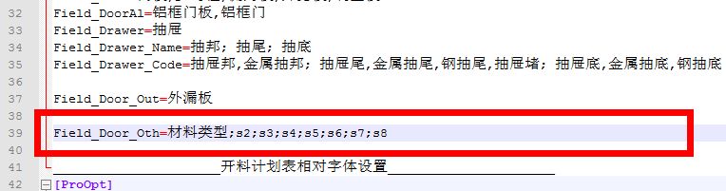

配置文件里加一行

Field_Door_Oth=材料类型;s2;s3;s4;s5;s6;s7;s8

名称自己写，用分号分隔（英文分号）

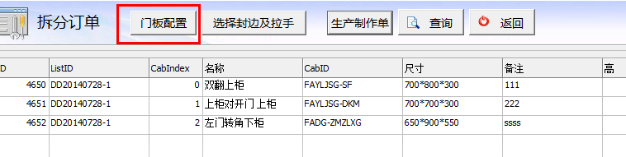

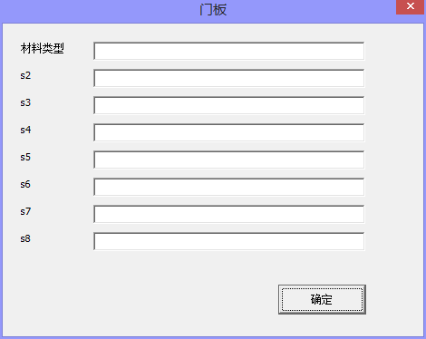

输入内容 点完成

点击编辑门板报表 report -> data

